第11期

工作动态

1. 边督边改情况

11月18日一天，华宁县医疗废物处置组组织执法人员到县城16个核酸采样点，现场指导、查看医疗废物收集、暂存情况，新设置1个规范的医疗废物暂存点，协调医疗废物处置企业规范处置全县新冠肺炎医疗废物。

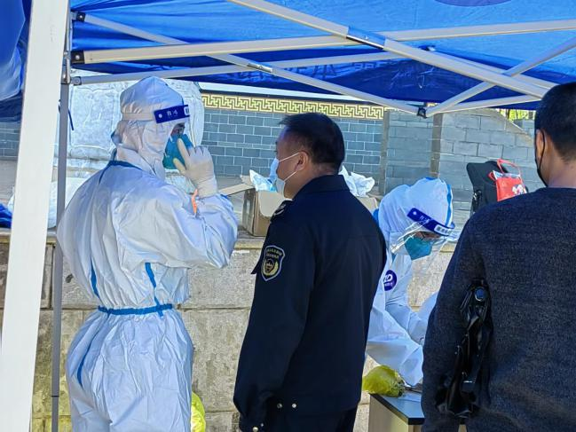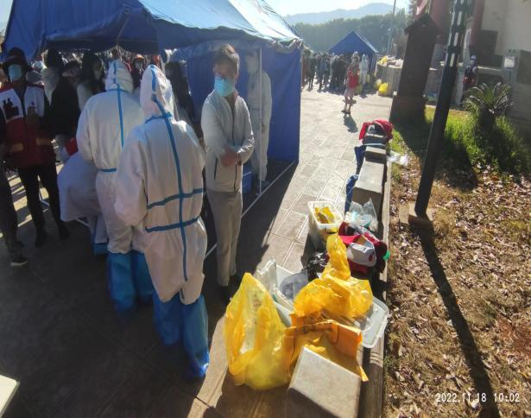

图1、2 现场指导、查看医疗废物收集、暂存情况

11月18日，华宁工业商贸和科技信息局派出工作人员到各加油站开展生态环境、安全及疫情防控工作。

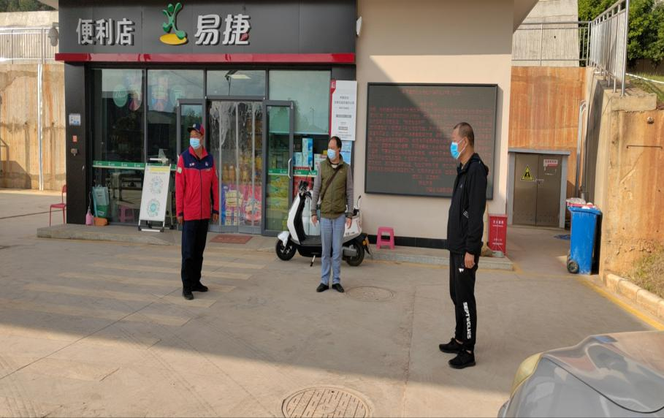

图3 到加油站检查环境卫生、安全及疫情防控

11月18日下午，市生态环境局华宁分局派出执法人员，现场查看福禄德秧草塘矿山污染防治措施是否落实到位，经查看，秧草塘矿山洒水降尘措施存在不到位情况，有扬尘影响，华宁分局执法人员当场提出要求：1.对开采区域和运输道路，增加洒水频次；2.对物料进行覆盖，防止扬尘污染。

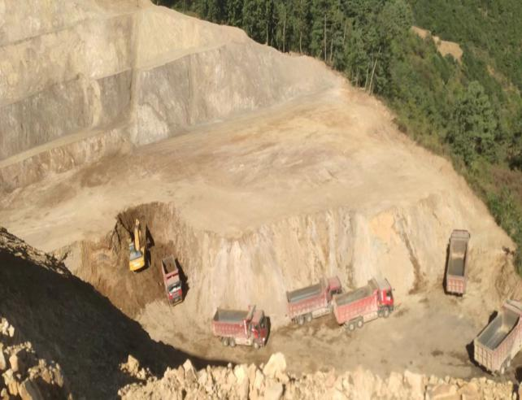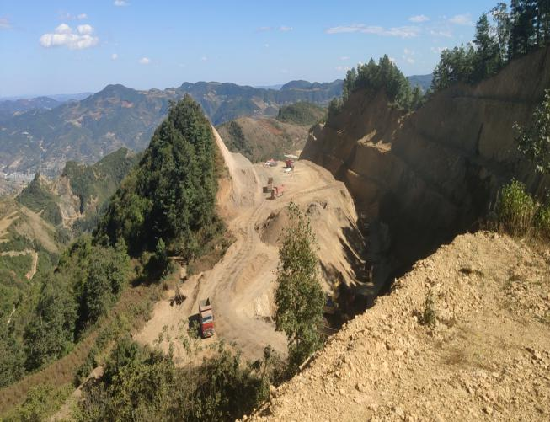图4、5 现场查看福禄德秧草塘矿山

二、信访举报及投诉件办理情况

11月18日，接到投诉举报件0件，截至目前共接到5件，已办结3件，阶段性办结2件。

1. 宣传报道组情况

今日华宁媒体共发布宣传材料7篇。在华宁县人民政府网公开云南省第二轮生态环境保护督察群众投诉受理情况公开1条，工作动态1条；在华宁新闻滚动字幕播出云南省第一生态环境保护督察组督查进驻时间、值班电话、邮政信箱以及地址；在“i华宁”app发布云南省第二轮生态环境保护督察群众投诉举报受理情况公开（第十批）1条和云南省第二轮生态环境保护督察群众投诉举报处理情况公开（第五批）1条；在华宁头条微信公众号发布云南省第二轮生态环境保护督察群众投诉举报处理情况公开（第四批）1条;在瞰华宁微信公众号发布云南省第二轮生态环境保护督察群众投诉举报受理情况公开（第十批）1条。